令和5年10月吉日
関係各位
一般社団法人山形県臨床工学技士会
会長 渡邉正信
Y・ボード委員長 三春摩弥
（公印省略）
あなたの意見が次企画になるかも？
Y・ボード世代向けアンケートのお願い

時下益々ご清祥のことお慶び申し上げます。平素より格別のご高配を賜り、厚く御礼申し上げます。この度、Y・ボード委員会では会員の意見を反映した企画を行うことを目的とし、Y・ボード世代向けアンケートを行います。
皆様がどのような分野に興味があり、開催方式や開催時間などを調査することで、よりニーズにマッチした皆様が参加しやすいセミナーを次回以降の企画としていきたいと考えております。
アンケートはGoogle Formsを使用し、個人は特定できない方法で調査いたしますのでお気軽にご意見をお聞かせください。
なお、結果は技士会や学会等にて公表させていただく場合がございます。
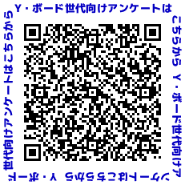
右記のQRコード読み取りにてアンケートにお答えください。
ぜひ多くの皆様のご意見をお聞かせください。
ご協力よろしくお願いいたします。

調査期間：2023年10月22日（日）〜11月19日（日）
対象：20代〜30代のY・ボード世代

以上
問い合わせ
山形大学医学部附属病院 臨床工学部 三春摩弥
TEL /FAX：023−628−5766
Mail：m-miharu@med.id.yamagata-u.ac.jp

